1). Найти и раскрасить картинку с изображением осени. Составить рассказ об осени.  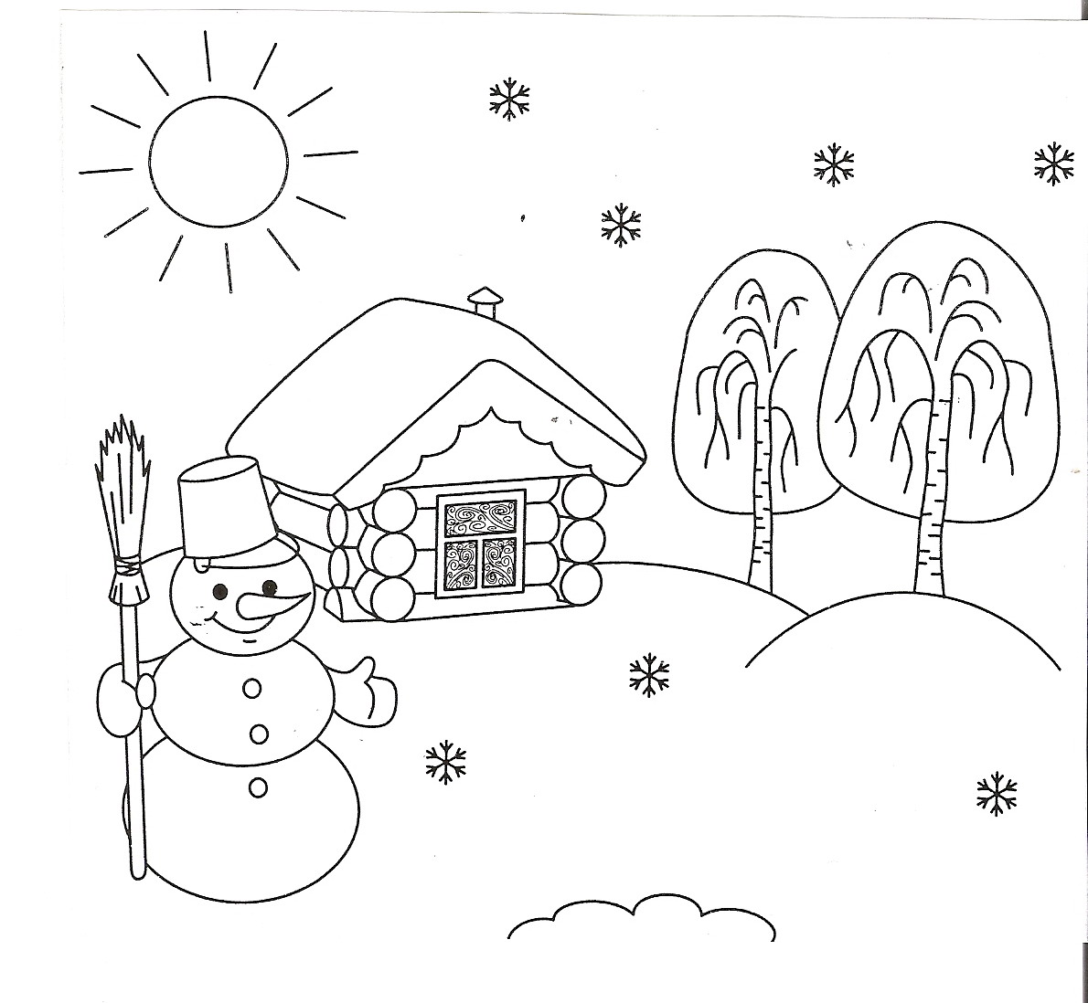  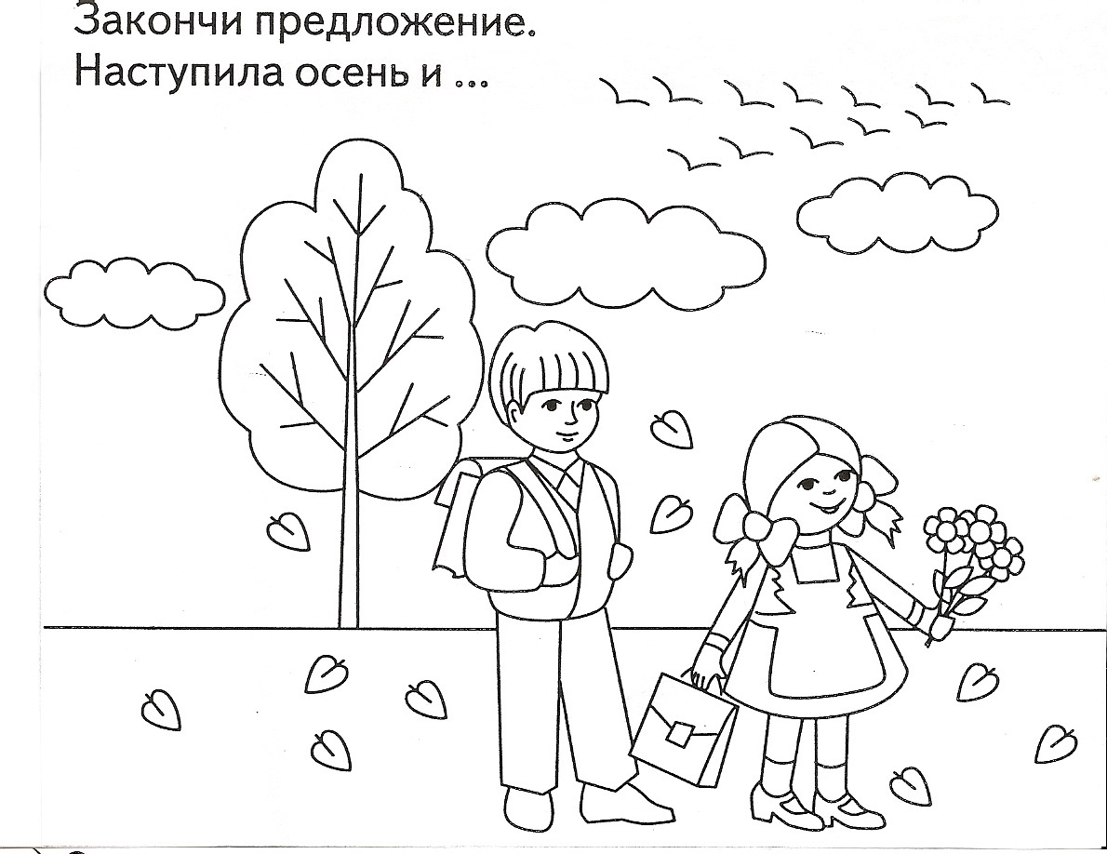 | 2). Выучить стихотворение.  Ходит осень в нашем парке,  Дарит осень всем подарки:  Бусы красные — рябине,  Фартук розовый — осине,  Зонтик желтый — тополям,  Фрукты осень дарит нам.  3). Учим понятия: «толстый – тонкий».  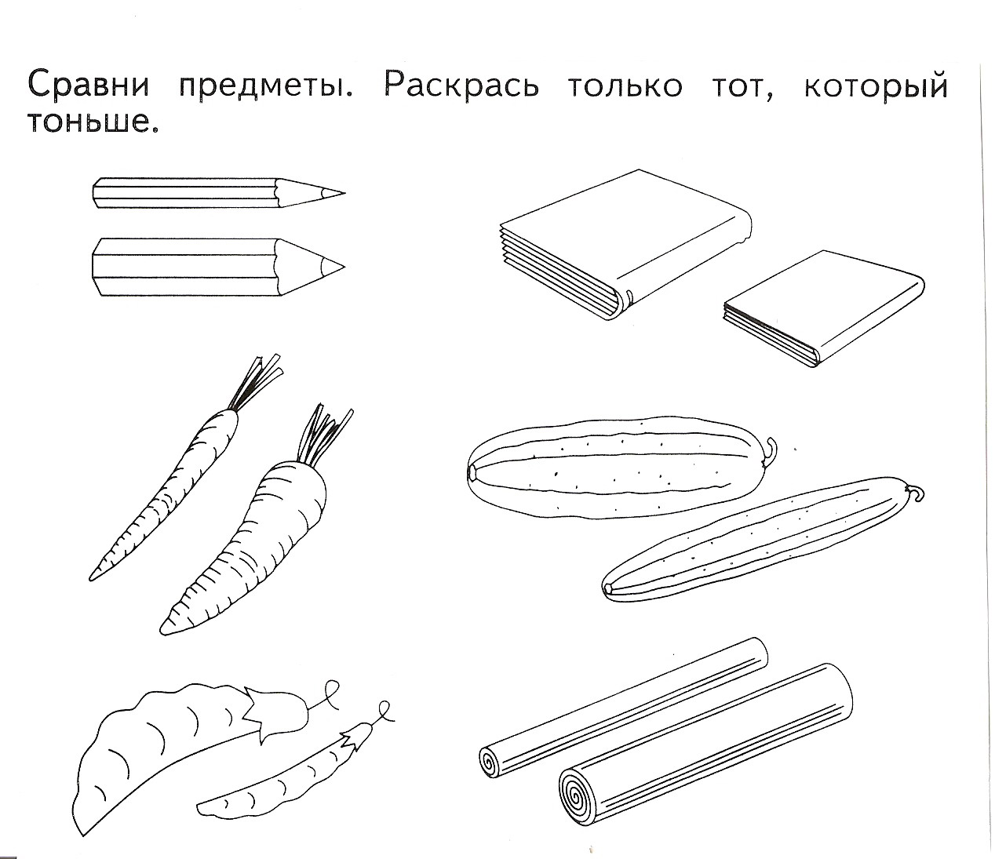  4). Состав числа 2. Вставить в окошки нужные числа.

ОСЕНЬ  Заштриховать листочки.  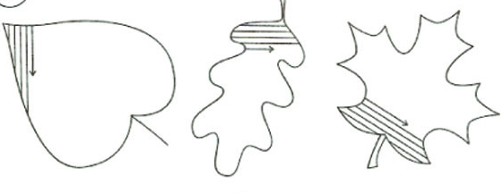  Букву закрасить красным цветом. Назвать картинки, которые начинаются на А (ананас, арбуз, аист). Обвести буквы сбоку красным карандашом.  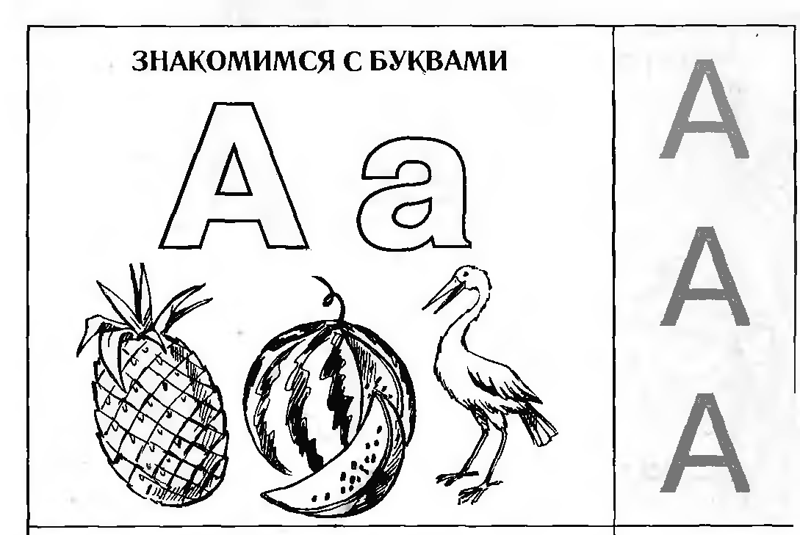 | Раскрасить цифру 1 и 1 кружочек. Посчитать сколько на рисунке шаров, медведей, цветов и тучек (всех предметов по 1). Прописать цифры.  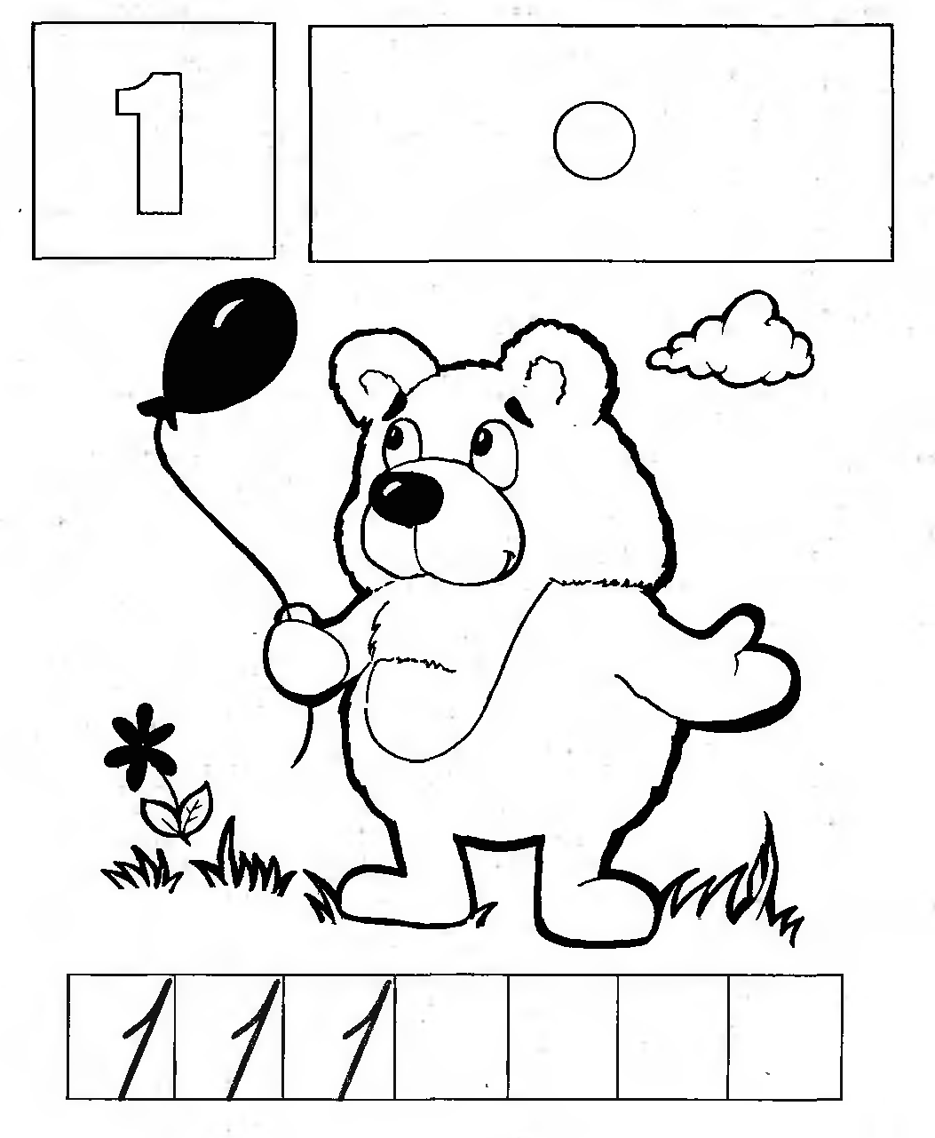

ОСЕНЬ  Заштриховать листочки.  Букву закрасить красным цветом. Назвать картинки, которые начинаются на А (ананас, арбуз, аист). Обвести буквы сбоку красным карандашом. | Учим объемные геометрические фигуры. Раскрасить шар красным цветом, куб – синим, крышу – зеленым, кирпич – желтым, цилиндр – оранжевым, конус – коричневым.  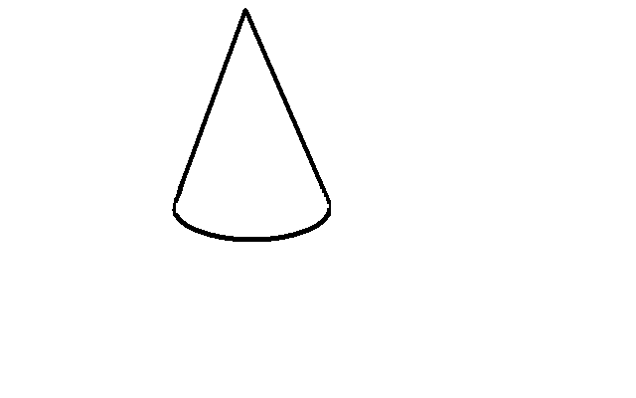  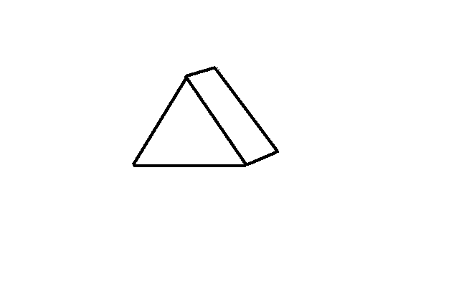  Соединить линией предметы с геометрическими фигурами, на которые они похожи.  